高雄市立右昌國民中學九十六學年度第一學期第二次段考生物科試卷
一生物P1
※同學請注意：電腦塗卡時，「組別」請塗「１」，「科目」不要塗。 一 年 班 座號： 姓名：
- 選擇題：共50題，每題2分，共100分。
( )1.植物用以製造養分的的器官以哪一個為最主要？(A) 根 (B) 莖 (C) 葉 (D) 花。
請根據圖一（丁是個空隙、庚是一種細胞）、圖二（卯是具有能量的物質）回答2~9題
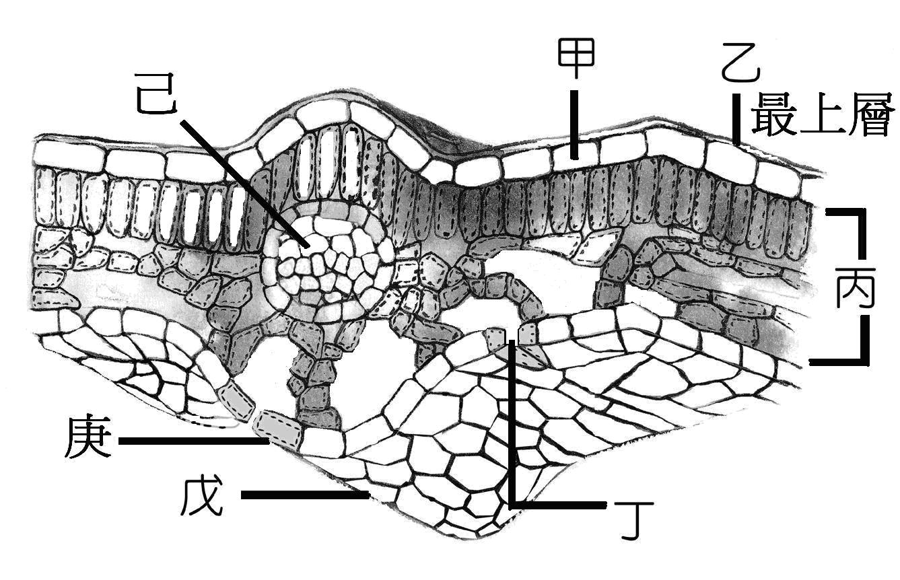 圖一 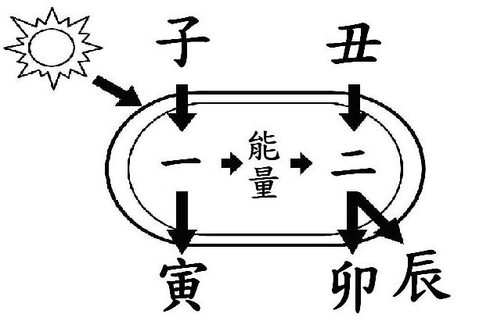圖二
( )2.圖二的橢圓形代表的是細胞內的哪一個構造？ (A)粒線體 (B)液胞 (C)葉綠體 (D)細胞核。
( )3.具有圖二構造的細胞是在？ (A)甲戊 (B)丙己 (C)乙丁 (D)丙庚。
( )4.圖二中的「子」是從圖一哪個地方來的？ (A)丁 (B)己 (C)丙 ( D )乙。
( )5.圖一中具有保護功能的構造是位於何處？ (A)甲乙 (B)乙丁 (C)甲戊 (D)甲庚。
( )6.在圖二中，能從圖一「丁」出去的物質有幾種？ (A) 2 (B)3 (C)4 (D)5。
( )7.有關圖二中「一」和「二」這兩階段的敘述，何者正確？ (A)第一階段需要吸收太陽能，第二階段是利用第一階段的能量 (B)第一階段在有光時進行，第二階段都在無光時進行 (C)第一階段釋放出水，而第二階段是吸收二氧化碳 (D)第一和第二階段所進行的反應都是合成作用。
( )8.關於圖二的各項物質，下列敘述何者正確？ (A)辰會轉變成澱粉儲存 (B)如果寅增加會使溫室效應更嚴重 (C)如果丑的量降低可以減輕地表紫外線照射量 (D)一公克的卯完全氧化可產生四大卡熱量。
( )9.圖二的第一階段有個物質協助其反應進行，關於它的敘述何者錯誤？(A) 可以吸收太陽能 (B)因為它所以植物可以呈現顏色 (C)並不是所有的植物細胞都具有該物質 (D)它可以促進動物的消化。
( )10.在「光合作用的產物檢驗」實驗中，(甲)放在沸水中加熱 (乙)酒精隔水加熱 (丙)在葉片滴加碘液 (丁) 熱水漂洗 (戊)包鋁箔 ，請排出正確順序？ (A)戊丙乙甲丁 (B)戊甲乙丁丙 (C)戊乙甲丁丙 (D)丙戊甲乙丁。
( )11.為了探討影響光合作用的因素，曾浩待設計了三組實驗，分別是折斷葉脈、下表皮塗凡士林(一種油膏)、包鋁箔，接著再將這些組別依「光合作用的探討」實驗操作檢驗，請問他這三組依序分別是針對哪個因素施測？ (A)陽光、空氣、水 (B)水、空氣、陽光 (C)養分、空氣、陽光 (D)陽光、養分、空氣。
( )12.丁丁為了證明「滾的比跑得快」，所以他從山坡草皮上一路滾下來，結果衣服褲子沾滿了綠色汁液，下列哪一種方法最容易把綠色汁液洗去？(A) 用熱水洗 (B) 用肥皂水洗 (C) 用冰水洗 (D) 用熱酒精洗。
( )13.植物體內最主要讓水分上升的動力來自於下列哪一種作用？ (A)光合作用 (B)呼吸作用 (C)擴散作用 (D)蒸散作用
( )14.承上題，下列哪一個因素增強會使其變慢？(A)風力大小 (B)環境溼度 (C)陽光強度 (D)環境溫度。
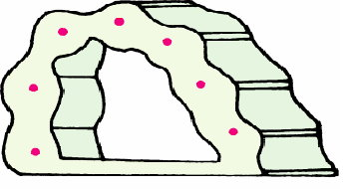
( )15.在探討植物水分散失的實驗中，我們將芹菜取葉柄橫切，可見其內部有許多紅
色小點如右圖，請問這些小點是什麼構造？(A)維管束 (B)氣孔 (C)葉綠體
(D)年輪。
( )16.承上題，關於這實驗下列敘述何者錯誤？ (Ａ) 使用紅色墨水是為了方便觀察 (Ｂ)在水中切芹菜是為了避免產生氣泡 (Ｃ) 實驗證實有葉子的量筒水分散失較多 (Ｄ)若將芹菜換成水稻，兩量筒水分散失的情形會相反。
題目共50題
一生物P2
( )17.下列開花植物的感應中，與細胞內外水分變化相關的有哪些？【甲】豆類植物莖的向光生長 【乙】豆科植物的睡眠運動 【丙】捕蠅草的捕蟲運動 【丁】蕃茄根的向地生長 【戊】葉片氣孔的開閉 (Ａ)【乙】【丙】【戊】 (Ｂ)【甲】【乙】【丙】 (Ｃ)【丙】【丁】【戊】 (Ｄ)【甲】【乙】【戊】
( )18.關於植物的感應，下列敘述何者錯誤？(A) 向性指的是植物能朝向或背離刺激的方向來移動 (B) 跟生長激素的感應通常較為緩慢 (C) 相同刺激可能對植物不同部位造成不同的影響 (D) 向性主要發生在根尖及莖頂。
( )19.關於菊花的敘述，何者錯誤？(A) 開花是受到生長激素的影響 (B) 在日照短的秋季，我們夜晚在田裡開燈可以延遲他的開花 (C) 這是植物對季節變化所產生的感應 (D) 台灣一年四季都有菊花供應。
( )20.移植樹木時，常將部分枝葉剪去以提高存活率。「剪去枝葉」主要作用是 (Ａ) 減少營養的消耗 (Ｂ)減少水分的蒸散 (Ｃ) 促進新芽的生長 (Ｄ) 促進根部長出新根。
( )21.關於「卡」的敘述，何者錯誤？(A) 卡的數值越大代表該物體重量越重 (B)一大卡等於一千卡 (C)一大卡能夠使一公斤的水溫度上升一度C (D) 是熱量的單位。
夜神月到商場逛街，買了一大袋的蘋果準備拿回家給路克吃；同時自己也買到一包新上市洋芋片，上面的營養標示如下表：請回答22~24題：
( )22.這包洋芋片的熱量來源最主要是來自哪種營養素？(A)碳水化合物 (B) 蛋白質 (C)脂質 (D)鈉。
( )23.這包餅乾所能夠提供的能量有多少？(A)576卡 (B)864大卡 (C)576大卡 (D)288000卡
( )24.路克每一餐都只吃蘋果，而且餐餐以它度日，這樣的作法妳覺得對嗎？（A）正確，因為蘋果能提供足夠能量（B）正確，多補充纖維素可以幫助排便（C）錯誤，蘋果無法提供完整養分（D）錯誤，蘋果吃太多容易發胖。
總重量 150公克
每100公克成分如下
碳水化合物 58公克
蛋白質 5公克
脂肪 36公克
鈉 640毫克
( )25.在我們的身體需求量少，卻是維持正常生理機能不可或缺的營養素是？ (A)醣類、蛋白質 (B)維生素、水 (C)礦物質、維生素 (D)脂質、纖維素。
( )26.小玉做了澱粉和葡萄糖的檢驗實驗，劃出了右邊表格，請妳幫忙依序填上甲、乙、丙、丁這四格：（＋表示有反應；－表示沒反應） (A)＋、＋、－、－ (B) ＋、－、＋、－ (C) －、＋、＋、－ (D) －、＋、－、＋。
 | 澱粉 | 葡萄糖
碘液 | 甲 | 丁
本氏液 | 乙 | 丙
( )27.東和馬以「太陽之手」製作麵包贏得摩納哥盃比賽，請你以科學的觀點來解釋，為何他加入相同酵母後揉的麵團會比別人發酵的快？(A)因為他用的酵母比別人好 (B) 因為他的手溫度比別人高，可促進酵母中酵素活性 (C) 因為他揉的速度比較快 (D) 因為他一邊烤一邊揉。（發酵：酵母菌將醣類分解產生酒精及二氧化碳的過程；而二氧化碳可使得麵團膨脹）
( )28.河內、諏訪原、冠茂、和馬四人以牛乳（含有乳糖）為主題材料，做出四個麵包。而黑柳先生為了瞭解誰的麵包含糖量高，特別用了試劑檢驗後，發現四個麵包顏色變化依序為紅、黃、橙、綠，請問誰的麵包含糖量最多？(A) 河內 (B) 諏訪原 (C) 冠茂 (D) 和馬。
( )29.人體的酵素活性與溫度有關，請問圖中實驗統計結果何者正確？
(Ａ)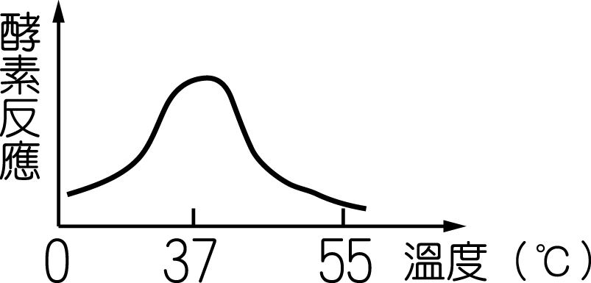(Ｂ)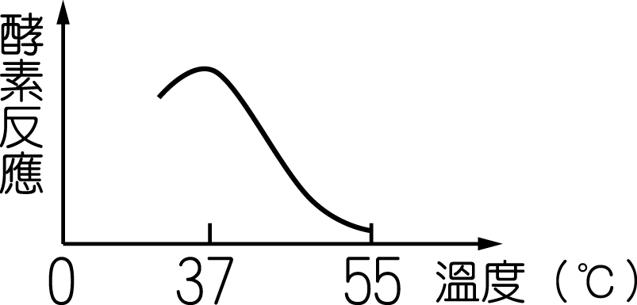(Ｃ)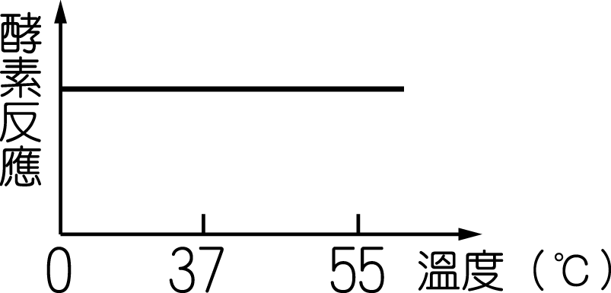(Ｄ)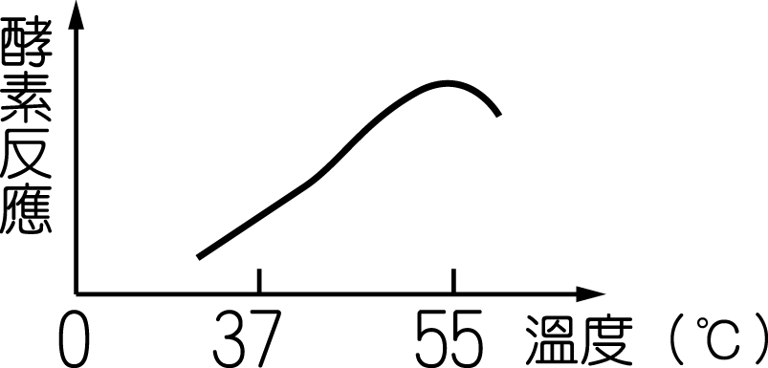
( )30.根據右表裝置作用三十分鐘，哪些在加入本氏液隔水加熱後，首先出現顏色變化？ (A) 甲丙 (B) 甲乙 (C) 丙 (D) 乙。
試管 | 內容物 | 作用溫度
甲 | 澱粉液＋新鮮唾液 | 10℃
乙 | 澱粉液＋新鮮唾液 | 37℃
丙 | 澱粉液＋煮過唾液 | 37℃
( )31.將大分子的食物變成小分子的養分而加以吸收的過程，稱之為？(A) 擴散作用 (B) 光合作用 (C) 消化作用 (D) 呼吸作用。
( )32.有關動物攝食、消化構造的敘述，何者錯誤？ （A）海葵用囊狀消化腔來消化食物（B）蝴蝶用吸管狀口器攝食（C）變形蟲用觸手來攝食（D）人的管狀消化道具有兩開口。
題目共50題

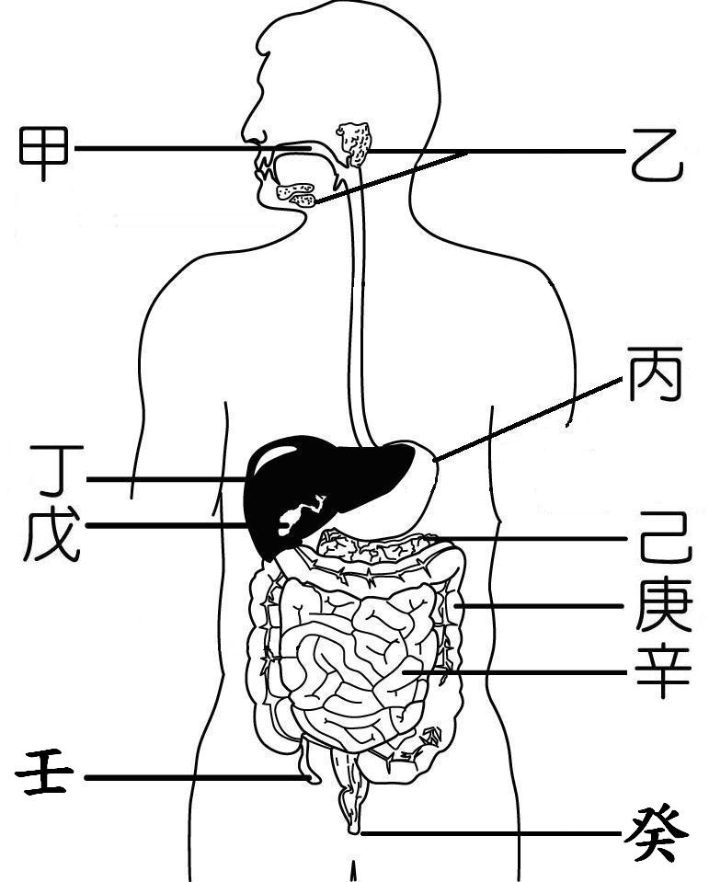
根據右圖回答33~39題：
一生物P3
( )33.根據右圖，依序排出消化道的次序？(A) 甲乙丙己庚辛癸 (B) 甲丙戊庚辛癸 (C) 甲丙辛庚癸 (D) 乙丙戊己辛庚癸
( )34.哪兩個不在消化道的消化腺藉由導管將分泌的消化液注入小腸中？ (A)丁戊 （B）己庚（C）丁己（D）丙戊。
( )35.跟蛋白質消化有關的地點是在？ (A)丙庚 （B）甲丙（C）甲辛（D）丙辛。
( )36.關於庚和辛的比較，下列何者錯誤？ (A) 都可以吸收水分及礦物質 (B) 都有消化腺可以分泌消化液 (C) 都有肌肉會蠕動 (D) 都位在腹腔中。
( )37.關於人體中不含酵素消化液的敘述，何者錯誤？ (Ａ) 由丁來製造 (Ｂ) 藉由導管注入辛 (Ｃ) 主要功能將脂質變成脂肪酸 (Ｄ) 在鹼性環境中作用。
( )38.關於絨毛的敘述，何者正確？ (A) 組成層次和植物的根毛一樣 （B）主要的目的是為了增加吸收面積 （C）在庚辛中都具有此構造（D）能吸收纖維素進入微血管。
( )39.關於壬的敘述何者錯誤？ (A) 在草食動物的消化道中較為發達 （B）若食物掉入可能引起發炎（C）是屬於小腸（十二指腸）的一部份（D）位於身體的右下腹部。
( )40.關於動物體內的物質運輸，下列何者錯誤？ (A)變形蟲靠細胞質流動 (B)草履蟲靠擴散作用 (C)蜘蛛靠管狀消化道 (D)鳥類靠循環系統。
( )41.下列何者不屬於開放式的循環系統？(A) 蝴蝶 (B) 龍蝦 (C) 蚯蚓 (D) 蟑螂。
( )42.關於人類心臟的敘述何者錯誤？ (A) 由肌肉構成，冠狀動脈負責提供養分 (B) 分為四個腔室上為心房下為心室 (C)最粗的動脈和心房相連 (D) 心臟的跳動是血液流動的動力。
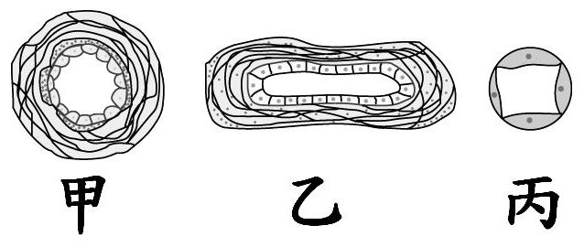
右圖是人體三種血管的解剖圖，請看圖回答43~44題：
( )43.關於三種血管的比較，正確的是？ (A)量脈搏要摸乙 (B)打針要打在甲
(C)量血壓要量乙 (D) 全身分佈面積最廣的是丙。
( )44.關於丙血管的敘述，何者正確？ (A)彈性較差 (B) 讓血液回心 (C)蝗蟲
並沒有這種血管 (D) 血液在其中流動最快。
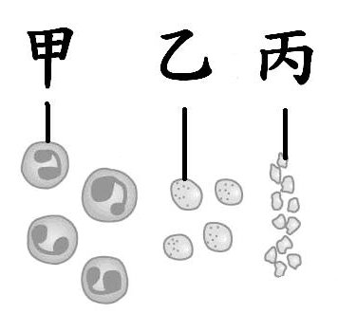
右圖是人體三種血球的抹片圖，請看圖回答45~46題:
( )45.關於甲血球的敘述，何者錯誤？ (Ａ) 可以行變形蟲運動穿過微血管壁 (Ｂ) 在三種血球來說每單位的數量是最多的 (Ｃ) 可以產生抗體釋放到血漿中 (Ｄ) 不正常的甲血球過多，我們稱之為血癌。
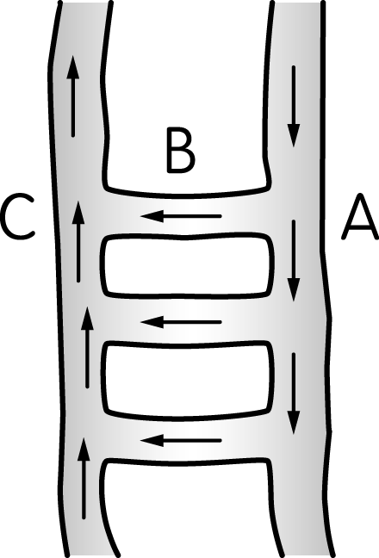
( )46.三種血球的敘述，下列何者正確？ (Ａ) 血紅素位於乙中 (Ｂ) 丙和身體免疫有關 (Ｃ) 成熟的乙會保留住細胞核 (Ｄ) 甲可以產生激素。
( )47.在觀察魚的血液流動情形實驗中，哪一項觀察情形有誤？ (Ａ) B的寬度僅容一個紅血球通過 (Ｂ) 血管內移動的顆粒為血球 (Ｃ) 魚的頭部是朝上 (Ｄ) 若他亂動，可滴加冰水改善。
( )48.西瓜吃了一些止痛劑減輕頭痛的症狀，此藥劑如何到達頭部產生功用呢？甲.主動脈；乙.下大靜脈；丙.肺靜脈；丁.肺動脈；戊.心臟。 (A)甲→戊→丙→丁→戊→乙 (B)乙→戊→丁→丙→戊→甲 (C)戊→乙→丁→丙→戊→甲 (D)丁→戊→乙→丙→甲→戊。
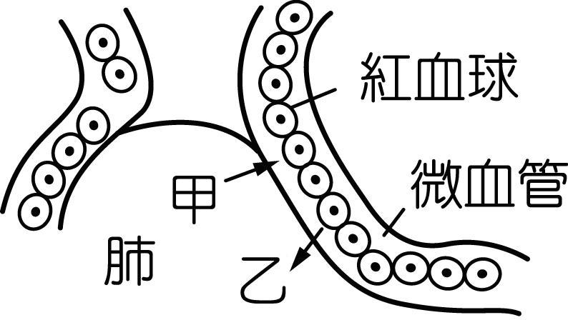
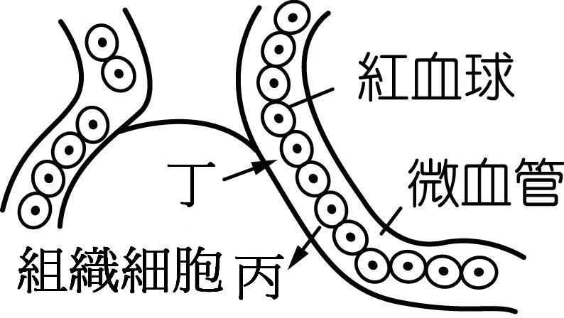
( )49.右圖是微血管與肺泡及手指組織細胞間物質交換的過程，若以養分、廢物、氧氣、二氧化碳的觀點來看，下列何者正確？ (Ａ)甲是氧氣、養分 (Ｂ) 乙是二氧化碳、養分 (Ｃ)丙是氧氣、廢物 (Ｄ) 丁是二氧化碳、養分。
( )50.關於淋巴循環系統的敘述，下列何者錯誤？ (A) 淋巴管的末端是封閉的 (B) 淋巴是由組織液流入淋巴管而來 (C) 淋巴結內有紅血球幫助氧氣運送 (D) 淋巴管最後會和靜脈相接。
題目共50題

